信用卡推广页面优化需求

1. 业务背景：
   1. 因银行卡列表页展示信息与卡片详情页面信息有冲突，需进行优化

# 需求内容：

* 1. 首页好卡推荐、卡种中心交互逻辑优化

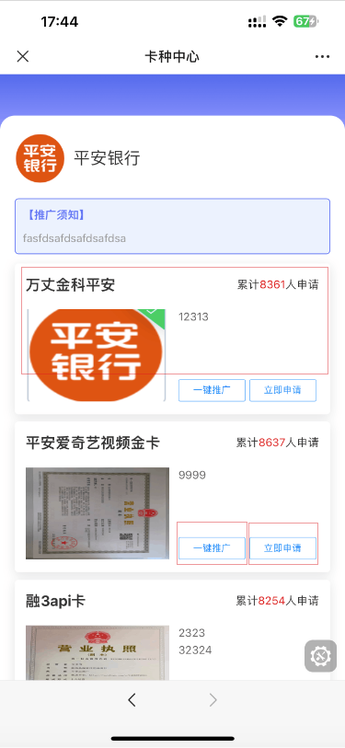

点击卡种模块进入卡片详情

点击一键推广进入推广海报（或根据配置进入面对面推广）

点击立即申请进入申请页（页面内容为卡片详情，底部按钮为为他人申请，本人申请）

列表页点击卡种模块、一键推广、立即申请时，若有区域相关弹窗，都需要进行展示

* 1. 卡片详情页面优化

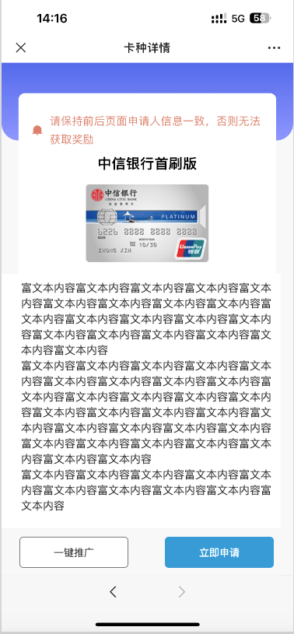

去除卡片详情中的权益、场景信息显示，图片下方展示卡片介绍富文本框的图文内容

底部按钮根据配置展示

* 1. 立即申请页面优化

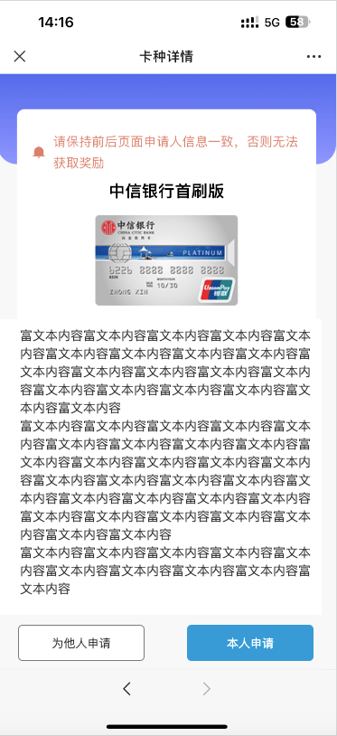

立即申请页面上部内容同卡片详情

底部按钮为为他人申请，本人申请